GA7-220501096-AA1-EV04 instalación y configuración de herramienta de versionamiento (Local / Web)

JORGE MILLER GUTIERREZ OSPINA

SENA

ANALISIS Y DESARROLLO DE SOFTWARE – 2721520

Ivan Leonardo Medina Gomez

Mayo 2024

**Introducción:**

El control de versiones es fundamental en el desarrollo de software, permitiendo a los equipos de trabajo colaborar de manera efectiva, mantener un historial de cambios y gestionar el desarrollo de proyectos de manera organizada. En este documento, se realizará una comparativa entre las herramientas de control de versiones Git local y Git remoto, destacando sus diferencias y similitudes.

**Objetivo:**

El objetivo de este documento es proporcionar una guía paso a paso para la instalación y configuración de Git tanto en entornos locales como remotos

**Instalación de Git Local:**

**1. Descarga de Git:**

Accede al sitio web oficial de Git: [https://git-scm.com/](https://git-scm.com/)

Haz clic en el enlace de descarga correspondiente a tu sistema operativo (Windows, macOS, Linux).

Selecciona la opción de descarga e inicia el proceso de instalación.

**2. Instalación en Windows:**

Ejecuta el archivo de instalación descargado.

Selecciona las opciones de instalación predeterminadas o personalizadas según tus preferencias.

Acepta los términos de la licencia y completa el proceso de instalación.

**3. Instalación en macOS:**

Ejecuta el archivo de instalación descargado.

Sigue las instrucciones del instalador de Git.

Verifica la instalación abriendo la Terminal y ejecutando el comando `git --version`.

**4. Instalación en Linux:**

Utiliza el gestor de paquetes de tu distribución para instalar Git.

Por ejemplo, en Ubuntu, ejecuta el comando `sudo apt-get install git`.

Verifica la instalación ejecutando el comando `git --version` en la terminal.

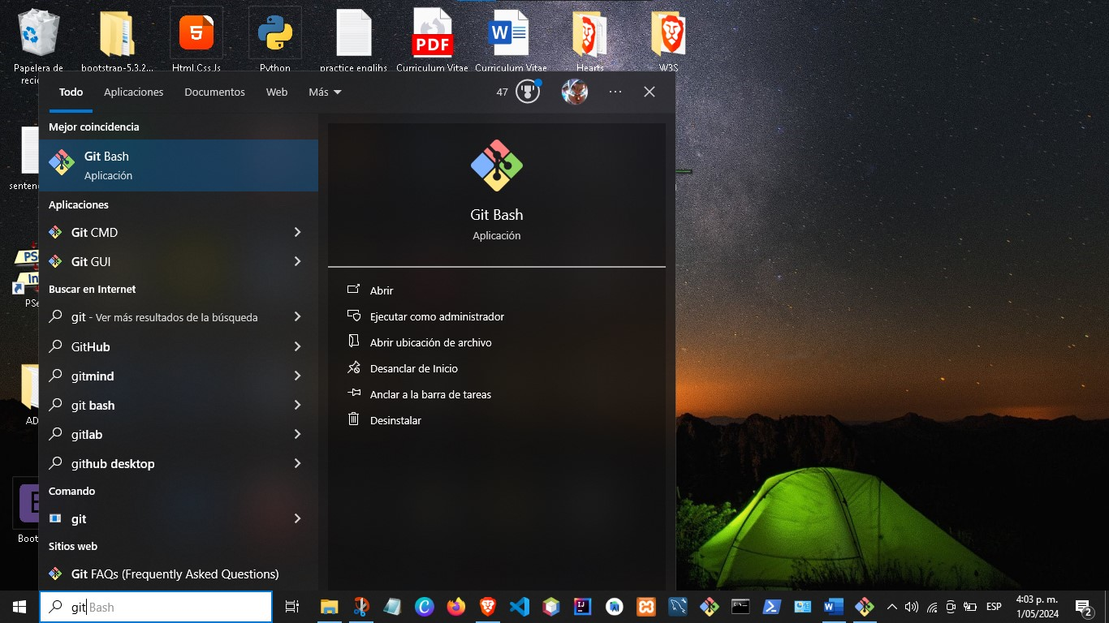

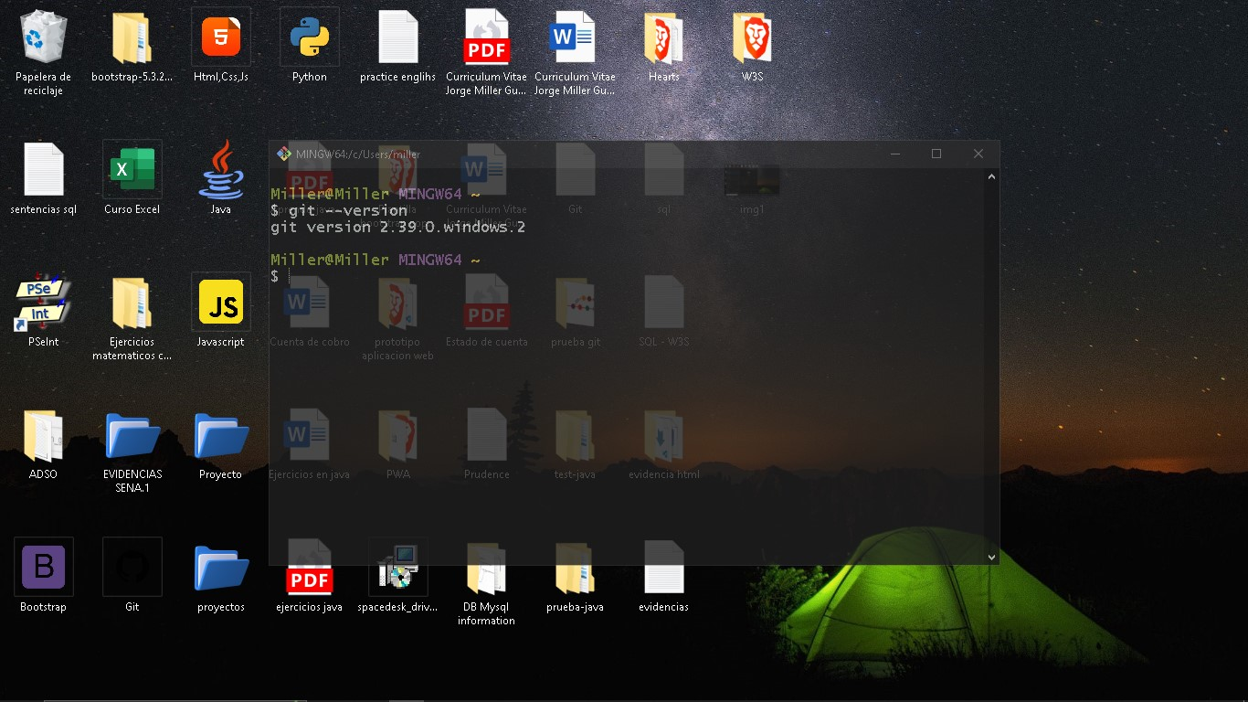

**Instalación de Git Remoto:**

**1. Creación de Cuenta en Plataforma de Alojamiento de Repositorios:**

Accede a una plataforma de alojamiento de repositorios Git como GitHub, GitLab o Bitbucket.

Crea una cuenta si no tienes una y verifica tu dirección de correo electrónico.

**2. Creación de Nuevo Repositorio:**

Inicia sesión en tu cuenta y haz clic en el botón para crear un nuevo repositorio.

Asigna un nombre y una descripción al repositorio y elige las opciones de visibilidad.

Haz clic en el botón para crear el repositorio.

**3. Configuración del Repositorio Local:**

Abre una terminal y navega hasta el directorio de tu proyecto.

Ejecuta el comando `git init` para inicializar un nuevo repositorio Git local.

Asocia tu repositorio local con el remoto utilizando el comando `git remote add origin <URL_del_repositorio_remoto>`.

**4. Subida de Archivos al Repositorio Remoto:**

Añade los archivos a tu área de preparación (staging) utilizando el comando `git add <nombre_del_archivo>` o `git add .` para añadir todos los archivos.

Realiza un commit de los cambios utilizando el comando `git commit -m "Mensaje descriptivo"`.

Sube los cambios al repositorio remoto con el comando `git push origin master`.

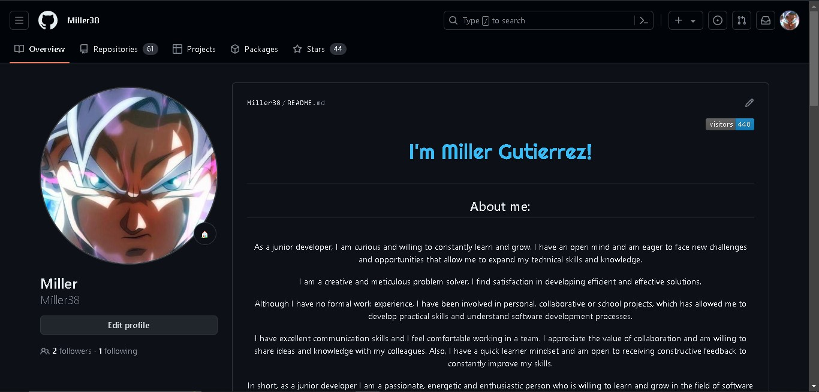

Link Repositorio Remoto GitHub:

https://github.com/Miller38

Este documento proporciona una guía detallada para la instalación y configuración de Git tanto en entornos locales como remotos.